ИРКУТСКАЯ ОБЛАСТЬ
ТУЛУНСКИЙ РАЙОН
Администрация
Сибирякского сельского поселения

П О С Т А Н О В Л Е Н И Е

17дянваря 2022 г. № 2-пг

п. Сибиряк
О внесении изменений в постановление
администрации Сибирякского сельского
поселения от 06.03.2019г. №10-пг
«Об утверждении реестра мест (площадок)
накопления твёрдых коммунальных
отходов на территории Сибирякского
муниципального образования»

В соответствии с Федеральным законом от 24 июня 1998 года №89-ФЗ «Об отходах производства и потребления», Федеральным законом от 6 октября 2003 года №131-ФЗ «Об общих принципах организации местного самоуправления в Российской Федерации», Постановлением Правительства Российской Федерации от 31 августа 2018 года №1039 «Об утверждении правил обустройства мест (площадок) накопления твёрдых коммунальных отходов и ведения их реестра», руководствуясь ст. 6 п. 18 Устава Сибирякского муниципального образования.

ПОСТАНОВЛЯЮ:
1. Внести изменения в постановление администрации Сибирякского сельского поселения от 06.03.2019 года №10-пг «Об утверждении реестра мест (площадок) накопления твёрдых коммунальных отходов на территории Сибирякского муниципального образования» (Приложение №1)
2. Настоящее постановление опубликовать в газете «Сибирякский вестник» и разместить на официальном сайте администрации Сибирякского сельского поселения.
3. Контроль за использованием данного постановления оставляю за собой.

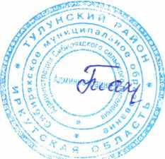
Глава Сибирякского
сельского поселения В.С. Тахаудинов

